DEBERES DE MATEMÁTICAS ( 25-3-20)
1º Localiza en el siguiente eje de coordenadas estos puntos:
A (5, 0) B (3, 4) C (1, 7) D (6, 5)
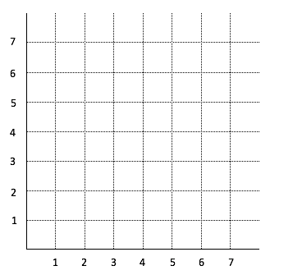
2º Indica las coordenadas de los puntos marcados en el siguiente eje de coordenadas:

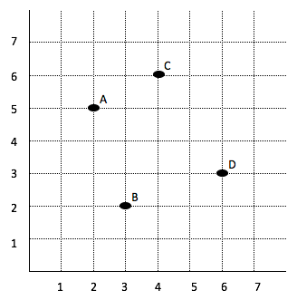

3º Indica cuáles son figuras tienen simetría y cuáles figuras son simétricas.

4º Termina el dibujo de la siguiente figura para que la figura resultante sea simétrica respecto a su eje.
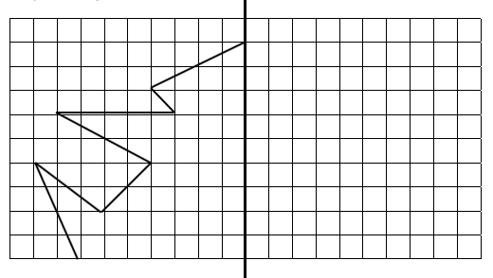

5º Relaciona con flechas ambas columnas.
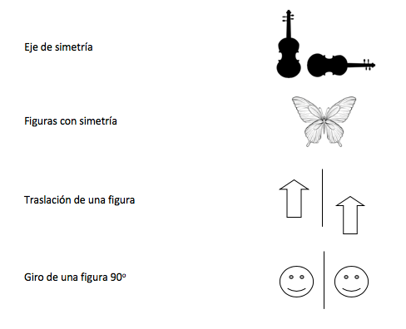
6º Dibuja la siguiente figura trasladándola cinco cuadros a la derecha:
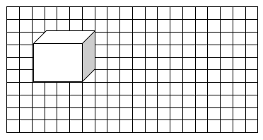

7º Indica los grados que hay que mover la flecha para que llegue a los puntos indicados en el siguiente gráfico:
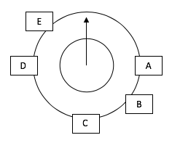A= B= C= D= E=

8º qué hora marcará la aguja más larga del reloj si se mueve la manilla según las indicaciones.

• 30º negativo

• 60º positivo

• 90º negativo

• 180º positivo
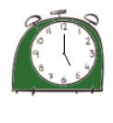
9º Dibuja figuras semejantes a las del dibujo y amplíalas.
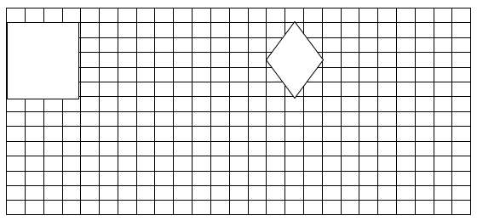

10º Construye figuras semejantes a las del dibujo y redúcelas a la mitad.
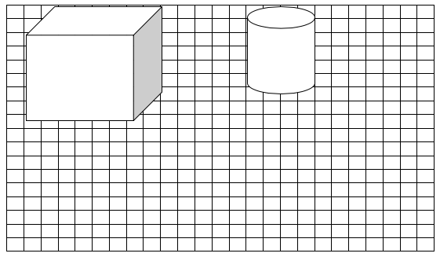
11º Realiza mentalmente las siguientes multiplicaciones.
• 46 x 0,2
• 570 x 0,2
• 75 x 0,2
• 430 x 0,2
• 360 x 0,2
• 860 x 0,2
12º Realiza mentalmente las siguientes
• 46 : 0,2
• 570 : 0,2
• 76 : 0,2
• 430 : 0,2
• 360 : 0,2
• 860 : 0,2

